Сценарий спортивного праздника
«Весёлые старты», посвященные 23 февраля

Цель: Пропаганда здорового, активного образа жизни, воспитание патриотизма.
Задачи:
- Привлекать ребят к систематическим занятиям физической культурой.
- Укреплять здоровье учащихся.
- Воспитывать чувства коллективизма, товарищества, взаимовыручки.
Место проведения: спортивный зал.
Участники: учащиеся начальных классов, распределенные на три команды, приблизительно равные по силам.
Оборудование и инвентарь: туристические коврики (3), поворотные стойки (3), конверты с набором букв (3), корзины (3), мячи для флорбола (10), обручи (9), палки гимнастические с лошадиными головами (3), игрушечные машинки на веревочке (3), детские кубики (9).
Определение победителей: В каждом конкурсе за 1 место присуждается 3 балла, за 2 место – 2 балла, за 3 место – 1 балл. Выигрывает команда, набравшая большее количество баллов.

Ход мероприятия.

«Разминка». Командам по очереди загадываются загадки. За правильный ответ – 1 балл.

Полосатая рубашка,  Вьются ленты за фуражкой.  Он готов с волною спорить,  Ведь его стихия — море.  (Моряк) | Я служу сейчас на флоте,  Слух хороший у меня.  Есть такой же и в пехоте —  Дружим с рацией не зря!  (Радист)
В этой форме темно-синей  Защищает он страну,  И в огромной субмарине  Опускается ко дну.  Охраняя океан,  Был в портах десятка стран.  (Моряк - подводник) | Крепкий прочный парашют  За спиной его раскрылся,  И за несколько минут  Он на землю опустился.  Он пройдет и лес, и брод,  Но противника найдет.  (Десантник)
Заменит робота-машину —  Сам обезвредит бомбу, мину.  Совсем не должен ошибаться,  Чтобы в живых потом остаться.  (Сапер, минер) | Я на «тракторе» служу,  Только так, я вам скажу:  «Ведь прежде чем пахать мне пашню,  Я разверну сначала башню».  (Танкист)
Самолёт стоит на взлёте,  Я готов уж быть в полёте.  Жду заветный тот приказ,  Защищать, чтоб с неба вас!  (Военный летчик) | В бой — с целехонькою пушкой,  Наилучшею подружкой.  Нужен точный глазомер,  Чтобы верный был прицел.  (Артиллерист)
Можешь ты солдатом стать  Плавать, ездить и летать,  А в строю ходить охота —  Ждет тебя, солдат, …  (Пехота) | Ночью, в полдень, на рассвете  Службу он несет в секрете,  На тропе, на берегу,  Преграждая путь врагу.  (Пограничник)
Чтобы Родине служить,  Нужно очень сильным быть.  Чтобы силы накопить,  Нужно с ложкою дружить.  Только мамы рядом нет...  Кто ж состряпает обед?  (Повар) | Уважения достоин  Смелый и отважный воин:  Трудно в тыл врага пробраться,  Незамеченным остаться,  Все запомнить, разузнать,  Утром в штабе рассказать.  (Разведчик)

1-й конкурс: Приветствие.
1 команда «Пограничники».
Девиз: Пограничник на пути? Знай – врагам здесь не пройти!
2 команда «Танкисты»
Девиз: Танки грязи не боятся, побеждать они стремятся!
3 команда «Десантники»
Девиз: Наш девиз всегда таков: побеждаем всех врагов!

2-й конкурс: «Обувайка».
Инвентарь: три туристических коврика.

Участвуют три мальчика. Мальчики снимают обувь и встают на коврик. Обувь складывается в мешок. По команде мальчики должны найти свою обувь и надеть себе на ноги. Побеждает команда, участники которой первыми обуются полностью.

Любой профессии военной
Учиться надо непременно.
Чтоб быть опорой для страны,
Чтоб в мире не было войны.

3-й конкурс: "Разведка " .
Инвентарь: три конверта.

По сигналу игроки начинают бег, оббегают поворотную стойку и отдают конверт следующему участнику. Выигрывает команда, которая быстрей закончит эстафету.

4-й конкурс: «Собери слово».
Инвентарь: конверты с набором букв.

Командам даётся набор букв (на карточках) врассыпную и предлагается из них составить слово («СОЛДАТ»). Выигрывает та команда, которая составит слово правильно и быстрее.

5-й конкурс: «Меткий стрелок».
Инвентарь: корзина и мячи для флорбола.

Перед командой на расстоянии 3 метров стоит корзина, куда надо попасть флорбольным мячом. Каждый участник бросает один мяч. Побеждает команда, которая забросит больше мячей.

6-й конкурс: «Переправа».
Инвентарь: два обруча, две поворотные стойки на каждую команду.

По сигналу судьи игроки начинаются переправляться до другого берега при помощи двух обручей (перекладывая их вперёд и используя их как кочки, до поворотной стойки), оббегают стойку, обратно бегут и отдают два обруча следующему участнику. Выигрывает команда, которая быстрей закончит эстафету.

7-й конкурс: «Кавалеристы».
Инвентарь: Для этого конкурса нужны деревянные лошадки на палке.

Конкурс проводится как эстафета: каждый игрок по очереди скачет на лошадке до ограничителя и обратно, затем передает лошадку следующему.

8-й конкурс: «Военный шофер».
Инвентарь: три игрушечных машинки на веревочке.

Каждой команде выдается игрушечная машинка на веревочке. На пути движения машинки расставлены кегли, которые необходимо обогнуть, при этом, не сбив, доехать до ограничителя и обратно.

9-й конкурс: «Минеры».
Инвентарь: три корзины с детскими кубиками (3), обруч – 9 шт.
Командам дается корзина с тремя детскими кубиками. Перед командами последовательно лежат три обруча. Участник бежит с корзиной, выкладывая в каждый обруч по кубику (минирует). Следующий участник должен разминировать, собрав все кубики. Третий заминировать и т. д.
Подведение итогов.

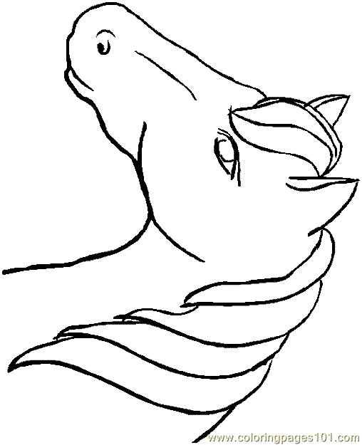
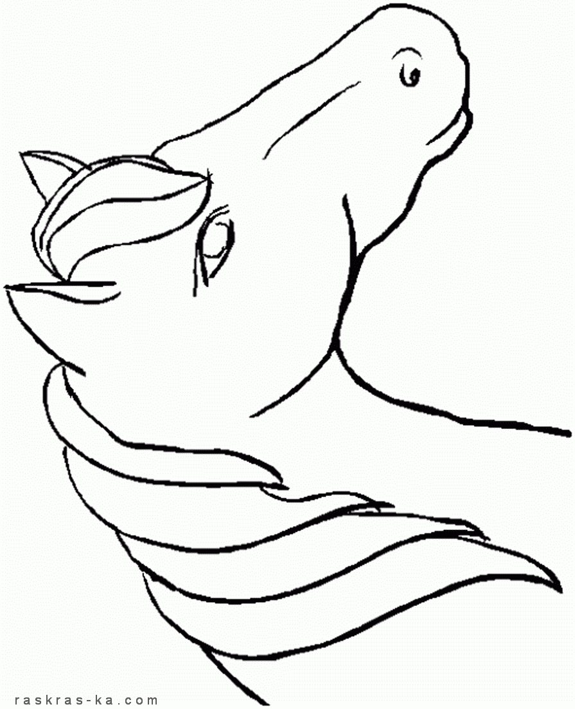
С | С
С | О
О | О
Л | Л
Л | Д
Д | Д
А | А
А | Т
Т | Т
Команда «Пограничники»

Девиз: Пограничник на пути? Знай – врагам здесь не пройти!

Команда «Танкисты»
Девиз: Танки грязи не боятся, побеждать они стремятся!

Команда «Десантники»

Девиз: Наш девиз всегда таков: побеждаем всех врагов!

